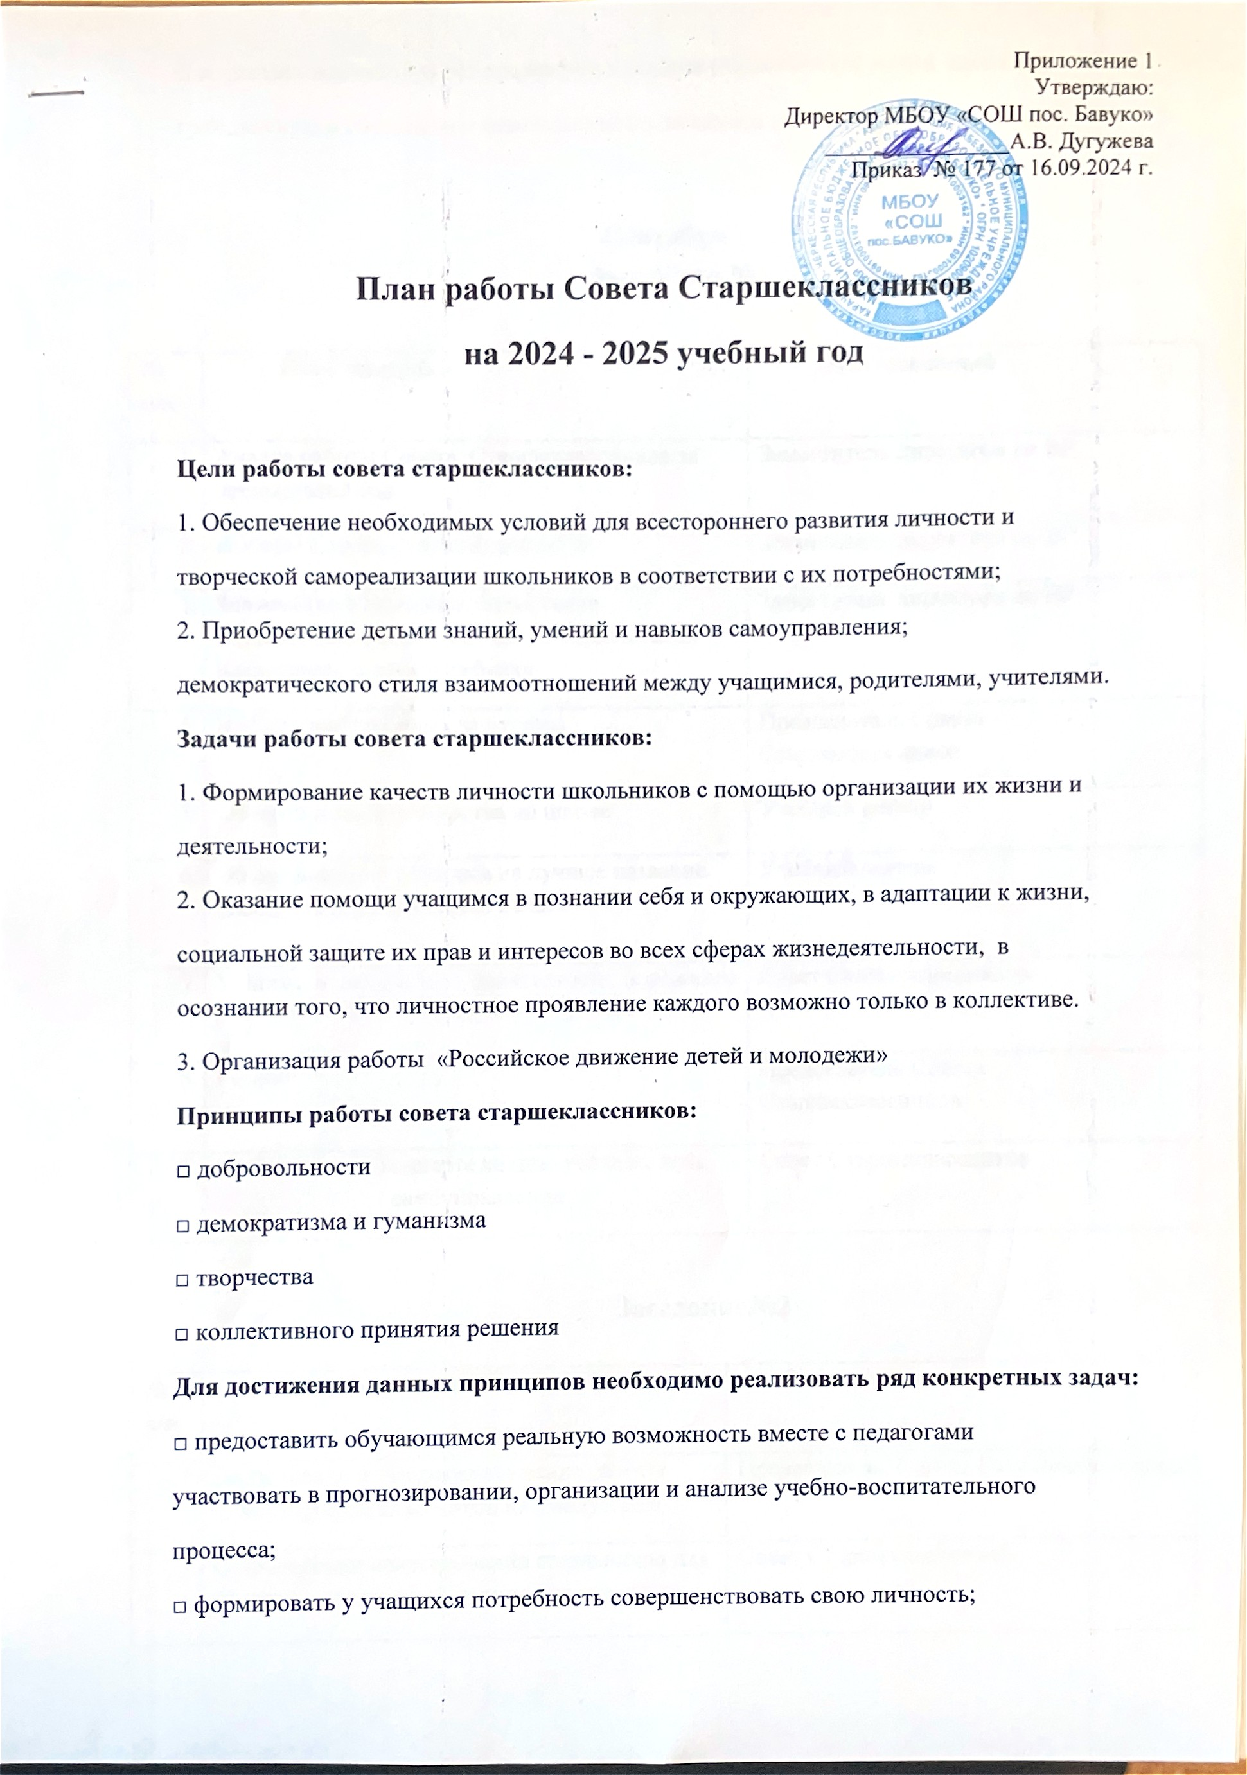

□ воспитать положительное отношение к нормам коллективной жизни, воспитать
гражданскую и социальную ответственность за самого себя и окружающих людей.

Сентябрь
Заседание №1
№ п/п | Тема заседаний | Ответственный
 | Анализ работы Совета Старшеклассников за предыдущий год | Заместитель директора по ВР
 | Выборы Совета Старшеклассников | Заместитель директора по ВР
 | Знакомство с Положением о Cовете Старшеклассников, Законом об образовании, Конвенцией о правах ребенка | Заместитель директора по ВР
 | Выбор ответственных за сектора | Председатель Совета Старшеклассников
 | Об организации дежурства по школе | Учебный сектор
 | Об организации конкурса на лучшее название школьной периодической печати | Учебный сектор
 | Участие в декаде по безопасности дорожного движения «Азбука безопасного поведения ». | Совет Старшеклассников
 | Разное | Председатель Совета Старшеклассников
 | Подготовка концерта ко дню учителя, день самоуправления | Совет Старшеклассников

Заседание№2
№ п/п | Тема заседания | Ответственный
 | Составление и утверждение плана работы Совета Старшеклассников на I полугодие | Председатель Совета Старшеклассников
 | О проведении анкетирования школьников для участия в конкурсе «Правила для учащихся школы» | Совет Старшеклассников
 | О подготовке к празднику «День здоровья» | Спортивный сектор
 | Организация подготовки и проведения Дня школьного самоуправления | Культмассовый сектор
 | Организация и подготовка спортивного состязания между учителями и учащимися | Спортивный сектор
 | О подготовке к месячнику пожилых людей | Культмассовый сектор
 | Об организации «Осеннего бала» | Культмассовый сектор
 | Текущие дела | Совет Старшеклассников

Октябрь
Заседание№3
№ п/п | Тема заседания | Ответственный
1 | Подготовка к проведению операции на «Самый уютный класс». | Трудовой сектор
2 | Подготовка к конкурсу «Безопасная дорога». | Совет Старшеклассников
3 | Организация проведения генеральной уборки школы | Трудовой сектор
5 | Организация и проведение трудового десанта по благоустройству пришкольной территории | Трудовой сектор
6. | Организация рейдов по проверке наличия дневников, сменной обуви, внешнего вида учащихся (согласно Положению о школьной форме), опозданий на уроки. | Учебный сектор
7. | О плане проведения осенних каникул | Совет Старшеклассников
8. | Текущие дела | Совет Старшеклассников

Ноябрь
Заседание №4

№ п/п | Тема заседания | Ответственный
1 | Отчет о работе трудового сектора, учебного сектора и культурно- массового секторов | Совет Старшеклассников
2 | Подготовка мероприятий, посвященных Международному Дню отказа от курения | Совет Старшеклассников
3 | Разработка предложений по совершенствованию образовательного процесса в школе | Совет Старшеклассников
4 | Проведение дня матери | Совет Старшеклассников
5 | Месячник правового воспитания | Совет Старшеклассников

Декабрь
Заседание №5
№ п/п | Тема заседания | Ответственный
1 | Организация мероприятий по подготовке и проведению новогодних праздников:  - конкурс на лучший новогодний костюм;  - конкурс на лучшую новогоднюю поделку «Снежная фантазия»; | Председатель Совета Старшеклассников
2 | Обсуждение плана зимних каникул | Председатель Совета Старшеклассников
3 | Текущие дела | Совет Старшеклассников

Январь
Заседание № 6
№ п/п | Тема заседания | Ответственный
1 | Отчет Председателя Совета старшеклассников о проделанной работе за I полугодие | Председатель Совета Старшеклассников
2 | Отчет ответственных за сектора о проделанной работе за I полугодие | Ответственные за сектора
3 | Принятие плана работы на II полугодие | Председатель Совета Старшеклассников
4 | Текущие дела | Совет Старшеклассников

Заседание № 7
№ п/п | Тема заседания | Ответственный
1 | Подготовка к проведению праздничного мероприятия, посвященного Дню Защитника Отечества | Председатель Совета Старшеклассников
2 | Подготовка к проведению праздничного мероприятия, посвященного «Дню всех влюбленных» | Культмассовый сектор
3 | О выполнении требований внутреннего распорядка школы | Учебный сектор
4 | Текущие дела | Совет Старшеклассников

Февраль
Заседание №8
№ п/п | Тема заседания | Ответственный
1 | Подготовка к празднику 8 марта | Председатель Совета Старшеклассников
3 | О подготовке акции «Подарок воинам» | Трудовой сектор
4 | Конкурс боевых листков | Культмассовый сектор
5 | Текущие дела | Совет Старшеклассников

Март
Заседание № 9
№ п/п | Тема заседания | Ответственный
1 | Подготовка к организации и проведению весенних каникул | Председатель Совета Старшеклассников
2 | Проведение благотворительной акции | Совет Старшеклассников
3 | Участие в акции «Сделаем вместе» | Совет Старшеклассников
4 | Текущие дела | Совет Старшеклассников

Апрель
Заседание № 10
№ п/п | Тема заседания | Ответственный
1 | Создание плана по подготовке и проведения праздника, посвященного Дню Победы «Парад победы» | Председатель Совета старшеклассников
2 | Выбор инициативной группы, для оказания помощи в проведении патриотической акции посвященной Дню Победы | Председатель Совета Старшеклассников
3 | Подготовка к субботнику | Трудовой сектор
4 | Подготовка к празднику «Последний звонок» | Совет Старшеклассников
5 | Текущие дела | Совет Старшеклассников

Май
Заседание № 11
№ п/п | Тема заседания | Ответственный
1 | Отчет ответственных за сектора, председателя Совета старшеклассников, за проделанную работу | Совет Старшеклассников
2 | Анализ ошибок | Совет Старшеклассников
3 | Вывод | Совет Старшеклассников

